[图像面板存在重叠及与其他文章图像相似，上海同济医院&上海市第十人民医院&上海市浦东新区人民医院的论文被撤稿](https://mp.weixin.qq.com/s?__biz=MzkwMjY4ODQ5Mw==&mid=2247496447&idx=2&sn=b96c3e9da030cc5563747a550af57f50&chksm=c1d72ff219ad06f617a235a195e79eafc8d4ce12714ff8a24c3067dcc3b7ae39a01a10373895&scene=126&sessionid=1742490266)

R2[Reviewer 2](javascript:void(0);)2025-03-05 00:01:38浙江



点击蓝字关注我们



**论文信息**

2014年5月8日，上海同济医院的Hui Wang（第一作者）& Yue-Zu Fan（通讯作者 音译 范跃祖） & 上海市第十人民医院的Wei Sun（第一作者） & 上海市浦东新区人民医院的Wen-Zhong Zhang（第一作者）& 在PLoS One（中科院三区 IF=2.9）期刊上在线发表题为"Inhibition of tumor vasculogenic mimicry and prolongation of host survival in highly aggressive gallbladder cancers by norcantharidin via blocking the ephrin type a receptor 2/focal adhesion kinase/paxillin signaling pathway"(诺坎西丁通过阻断ephrin a型受体2/局灶粘附激酶/paxillin信号通路抑制肿瘤血管生成模拟并延长高度侵袭性胆囊癌的宿主生存期)的论文。

本研究由中国国家自然科学基金（编号：30672073，81372614）资助。

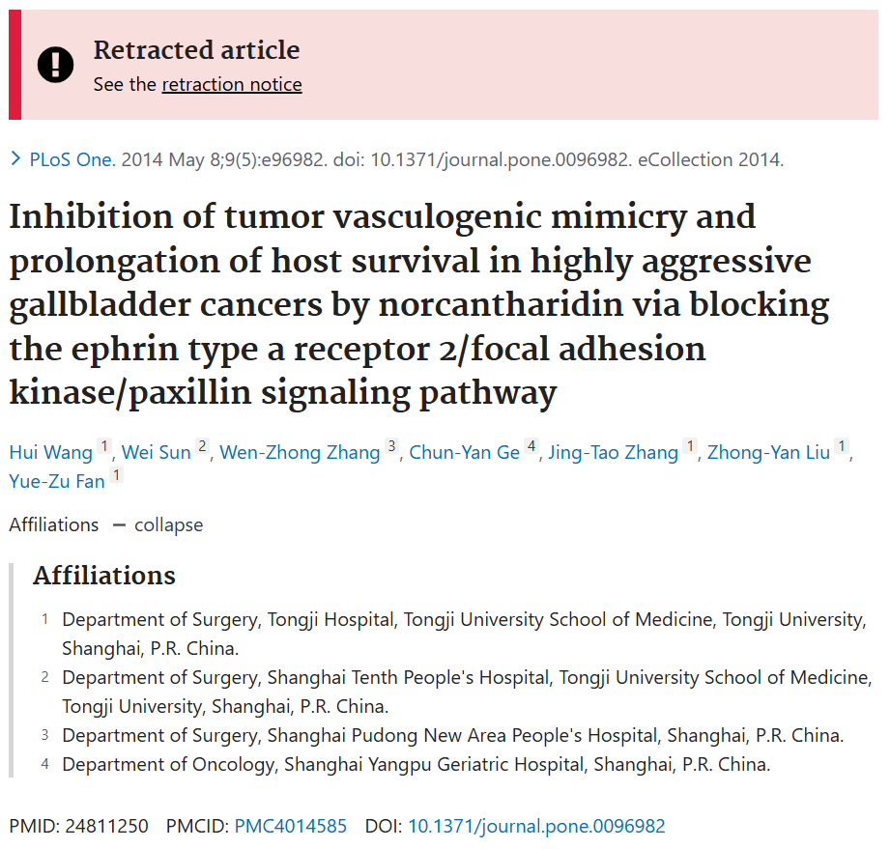

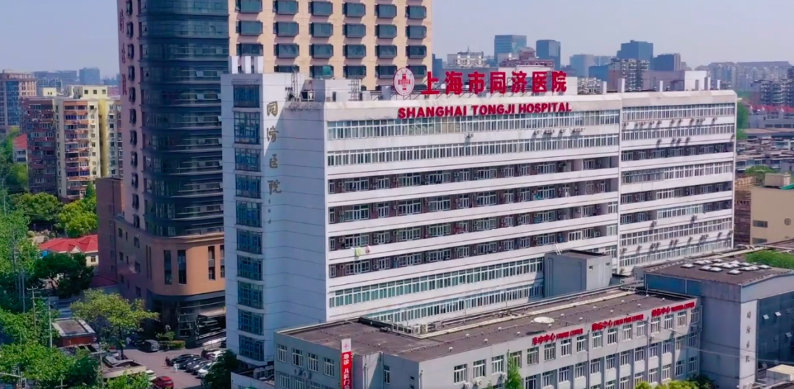







**质疑信息**

* **图2图像面板多处重叠。**

Figure 2：Green boxes: Two panels appear to show an overlapYellow boxes: Two panels appear to show an overlap with a rotation

Figure 7B：Red boxes: Two b-actin lanes appear to be visible twice in the same panel

Figure 7A：Red arrows: Two square patches appear to be visible in the Control / EphA2 panel

Reported to the journal in October 2015, but no action as of today.

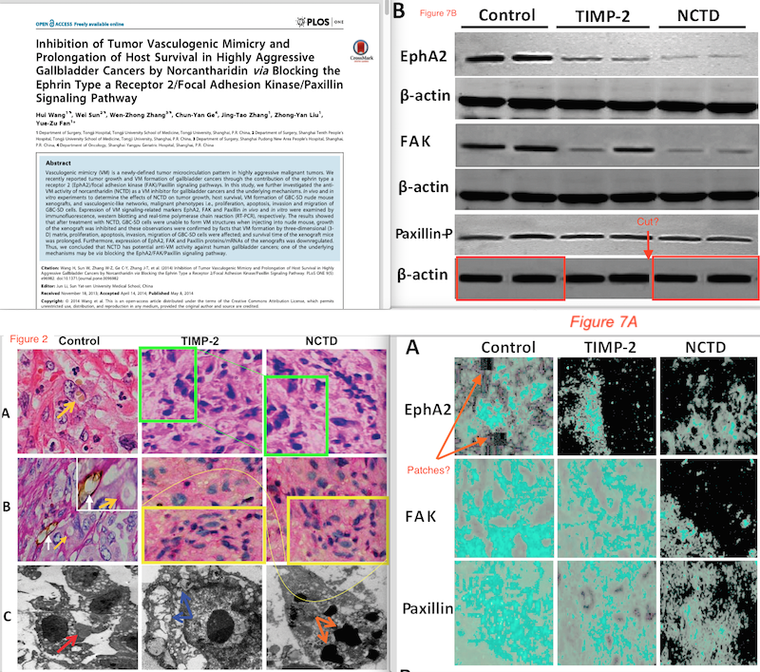



**撤稿原因**

**本文已于2025年2月20日被撤回：**在这篇文章[1]发表后，有关图2、3、6和7中展示的结果引起了关注。具体来说：

以下面板尽管代表不同的实验条件，但似乎存在部分重叠：

图2A中的TIMP-2面板和NCTD面板水平翻转

图2B中的TIMP-2面板和NCTD面板垂直翻转

图3中的Control 1d、TIMP-2 1d和NCTD 1d面板

图3中的TIMP-2 1w面板和Control 2w面板垂直翻转

图3中的NCTD 1w和NCTD 2w面板

图7A中的EphA2 Control面板：调整颜色级别后，似乎存在背景信号与周围区域不匹配的区域

以下结果尽管代表不同的实验条件，但看起来相似：

[1]中的图7A TIMP-2 EphA2面板与[2]中的图9 TIMP-2 MM1-MMP面板旋转90度后相似

[1]中的图7A NCTD EphA2面板与[2]中的图9 NCTD MM1-MMP面板垂直翻转后相似

[1]中的图7A Control FAK面板与[2]中的图9 Control MMP-2面板旋转90度后相似

[1]中的图7A NCTD FAK面板与[2]中的图9 NCTD MMP-2面板水平翻转后相似

[1]中的图7A TIMP-2 Paxillin面板与[2]中的图9 Control MM1-MMP面板相似

[1]中的图7B EphA2面板与[2]中的图10A MM1-MMP面板垂直翻转并调整对比度后相似

[1]中的图7B Paxillin-P面板与[2]中的图10A MMP-2面板相似

[1]中的图7B β-actin面板与[2]中的图10A β-actin相似

[1]中的图7B β-actin面板：第1和第2泳道与第5和第6泳道看起来相似

[1]中的图6B中的图像与[2]中的图3A中的图像相似，后者似乎代表相同的实验条件

[1]中的图2C Control面板与后来一篇文章[3]中的图3B b3 GBC-SD面板相似

作者未回应编辑部的回应请求和提供底层数据。鉴于上述未解决的疑虑，这些疑虑质疑了所报告结果和结论的完整性和可靠性，因此《PLOS One》编辑部撤回此文章。

所有作者要么未直接回应，要么无法联系到。

涉及文章

[1]. Wang H, Sun W, Zhang WZ, Ge CY, Zhang JT, Liu ZY, 等. Norcantharidin通过阻断ephrin A型受体2/局灶粘附激酶/粘着斑蛋白信号通路抑制高度侵袭性胆囊癌的血管生成拟态并延长宿主生存期. PLoS One. 2014;9(5):e96982. pmid:24811250[2]. Zhang JT, Sun W, Zhang WZ, Ge CY, Liu ZY, Zhao ZM, 等. Norcantharidin通过抑制PI3-K/基质金属蛋白酶/层粘连蛋白-5γ2信号通路抑制人胆囊癌的生长和血管生成拟态. BMC Cancer. 2014;14:193. pmid:24628713[3]. Pan MS, Wang H, Ansari KH, Li XP, Sun W, Fan YZ. 胆囊癌相关成纤维细胞通过上调作为不良预后因素的NOX4表达，经由IL-6-JAK-STAT3信号通路促进胆囊癌中血管生成拟态的形成和肿瘤生长. J Exp Clin Cancer Res. 2020;39(1):234. pmid:33153467



**参考信息**

https://pubpeer.com/publications/58AC6E30A5DDFA3DE4224CEC0549FC

https://pubmed.ncbi.nlm.nih.gov/24811250/

https://journals.plos.org/plosone/article?id=10.1371/journal.pone.0319593